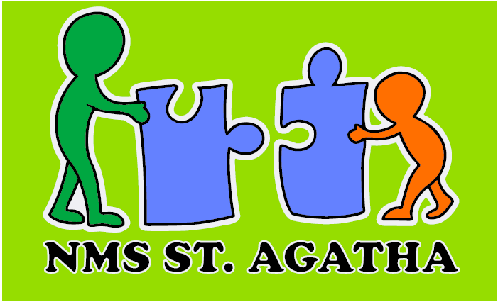

Klasse: ____, Schuljahr: 2019/2020
S C H Ü L E R D A T E N B L A T T
Familienname: _________________________________________________________
Vorname: _____________________________________________________________
Geburtsdatum: __________________
Sozialversicherungsnummer: _________________________________
Mein Kind befindet sich im 5. 6. 7. 8. 9. Schulbesuchsjahr
Ein Bruder, eine Schwester befindet sich auch in der NMS St Agatha. ⃝ Ja, Klasse: ________
⃝ Nein
Religion: ________________________
Staatsbürgerschaft: _____________________________
Erziehungsberechtigte(r): ____________________________________
____________________________________
Adresse: _________________________________________________________________ (Straße)
_________________________________________________________________ (Postleitzahl, Ort)
Telefon: _______________________________
Weitere Telefonnummern: ____________________________________________________
E-Mail: _________________________________
Schülerfreifahrt wird in Anspruch genommen: ⃝ Ja ⃝Nein Busfirma: ____________________
Hausarzt: ________________________________

Die Daten wurden von mir (uns) kontrolliert.
Sollten sich Schülerdaten (Wohnsitzwechsel, Tel. Nr…..) während des Jahres ändern, werden sie umgehend der Schule gemeldet.

_____________ ____________________________ ________________________________
Datum Unterschriften aller Erziehungsberechtigten

